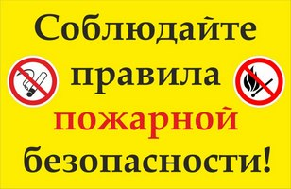

Уважаемые жители района!

Администрация муниципального района Уфимский район Республики Башкортостан обращает ВАШЕ ВНИМАНИЕ на необходимость соблюдения МЕР И ТРЕБОВАНИЙ ПОЖАРНОЙ БЗОПАСНОСТИ В УСЛОВИЯХ ОСОБОГО ПРОТИВОПОЖАРНОГО РЕЖИМА на территории сельских поселений Уфимского района.
Список нарушений, за которые наступает ответственность согласно ст. 6.22. Кодекса Республики Башкортостан об административных правонарушениях:

- сжигание мусора, листвы, травы, частей деревьев и кустарников, другой растительности или ее остатков на придомовых территориях частных жилых домов;

- разведение костров в скверах, парках, на иных территориях общего пользования.
СТАТЬЕЙ 6.22. КОДЕКСА РЕСПУБЛИКИ БАШКОРТОСТАН ОБ АДМИНИСТРАТИВНЫХ ПРАВОНАРУШЕНИЯХ, ПРЕДУСМОТРЕНА АДМИНИСТРАТИВНАЯ ОТВЕТСВЕННОСТЬ ЗА СЖИГАНИЕ МУСОРА И РАСТИТЕЛЬНОСТИ НА ТЕРРИТОРИЯХ ОБЩЕГО ПОЛЬЗОВАНИЯ В ВИДЕ НАЛОЖЕНИЯ АДМИНИСТРАТИВНОГО ШТРАФА:

– на граждан в размере от 500 до 2000 рублей;

– на должностных лиц – от 5000 до 10000 рублей;

– на юридических лиц – от 50000 до 100000 рублей.

